Realizar la carga de clientes y loguearse con el siguiente usuario AUX EDD

Nota: El usuario puede cerrar sesión y volver a ingresar sin que se le borre su información.

# CLIENTE – AUX EDD

* Realizar la carga de capas
* Realizar la carga de imágenes
* Realizar la carga de Álbumes--pendiente

# Funcionamiento

## Generación de imágenes

4.1.1. Por recorrido limitado: En esta opción se indicará el número de capas a utilizar y el tipo de recorrido que se desea para generar la imagen: Preorden, inorden, postorden, dicho recorrido se realizará sobre el árbol de capas. (SOBRE EL ARBOL GENERAL DE CAPAS DEL USUARIO)

|  |  |  |
| --- | --- | --- |
| 5 capas Inorden | 0,1,2,3,4 |  |

4.1.2. Por Árbol de Imágenes: Se ingresará el id de la imagen el cual deberá buscarse y según el árbol de capas que posea se deberá generar la imagen utilizando un recorrido en amplitud.

|  |  |  |
| --- | --- | --- |
| Imagen 3 | Imagen 6 | Imagen 9 |
|  |  |  |

4.1.3 Por capa: Se ingresará el id de una o varias capas a graficar y se buscarán en el árbol binario correspondiente para luego generar su imagen apilando dichas capas.

|  |  |  |
| --- | --- | --- |
| **Capa 0** | **Capa 13** | **Capa 0,13** |
|  |  |  |

## Estado de las estructuras

4.3.1. Ver árbol de imágenes: Deberá mostrar el árbol AVL de las imágenes.

4.3.2. Ver árbol de capas: Deberá mostrar el árbol de capas.

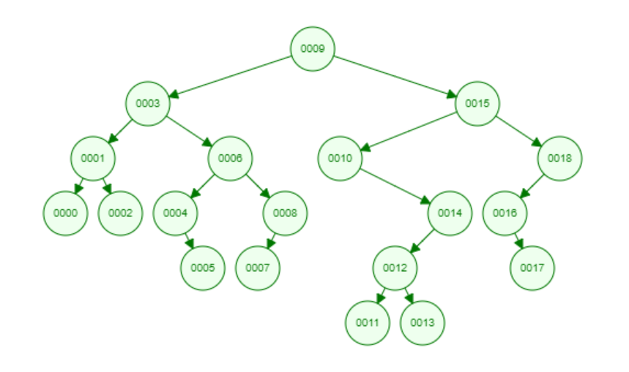

4.3.3. Ver Listado de álbumes

EJEMPLO PENDIENTE

4.3.4. Ver capa: Se indicará el número de capa a mostrar y se graficara su matriz correspondiente como en el apartado 3.2 (Nota: Graficar la matriz utilizando nodos doblemente enlazados puede ser algo complicado, sin embargo, ya realizaron una tarea sobre el tema, por lo cual en este apartado valdrá la mitad de la nota el poder graficarlo con nodos doblemente enlazados)

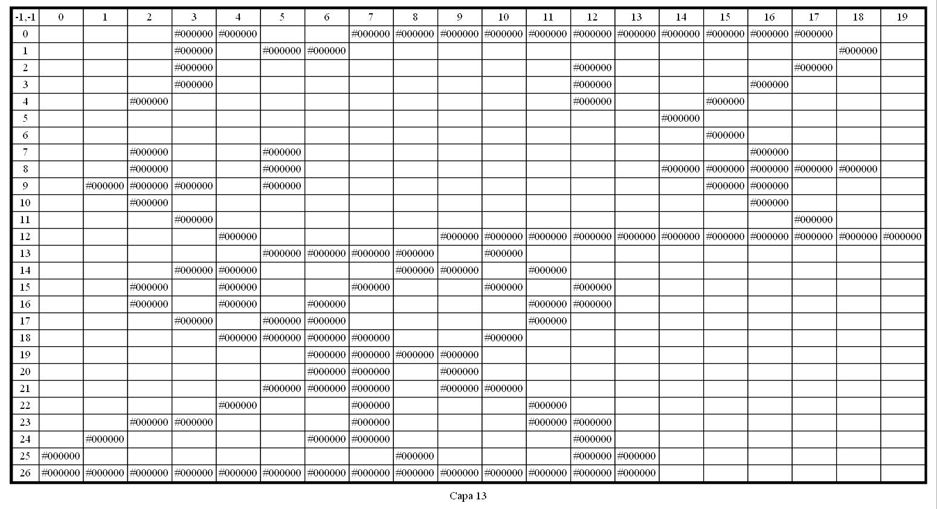

4.3.5. Ver imagen y árbol de capas

EJEMPLO PENDIENTE

4.3.6. Ver árbol de clientes

EJEMPLO PENDIENTE